English worksheet unit 2” The place where I live” N°7
Name: | Grade: 5°
Date:
Objective: OA5 Leer y demostrar comprensión de textos adaptados y auténticos simples no literarios, que contengan palabras de uso frecuente, familias de palabras, repetición de palabras y frases, estén acompañados de abundante apoyo visual y estén relacionados con los temas y las siguientes funciones del año: saludar y despedirse; solicitar y entregar información personal y de temas familiares; agradecer, disculparse y pedir permiso; seguir y dar instrucciones; describir personas, objetos y su posición, lugares, acciones cotidianas y clima; expresar gustos, preferencias, cantidades y posesiones.
Class Objective: Aprender a crear descripción personal
Contents: Self introduction
Instructions:
- Escribe la fecha y el objetivo de la clase y el contenido en tu cuaderno de inglés
- Para poder realizar esta guía es muy importante que sigas cada una de las instrucciones de los enunciados
Fecha de entrega: esta guía debe ser enviada al correo del profesor pedro.rojas@colegio-josemanuelbalmaceda.cl más tardar el día lunes 18 de mayo.

Hola Chicos bienvenidos a la Unit 2 “The place where I live” el propósito de esta unidad es el siguiente:
- Esta unidad tiene como objetivo continuar desarrollando el vocabulario, estructuras y funciones básicas que permitan a los estudiantes comunicarse en forma simple, tanto de manera oral como escrita, sobre temas que les son cercanos, como su hogar, su familia y objetos que usan en la vida cotidiana.

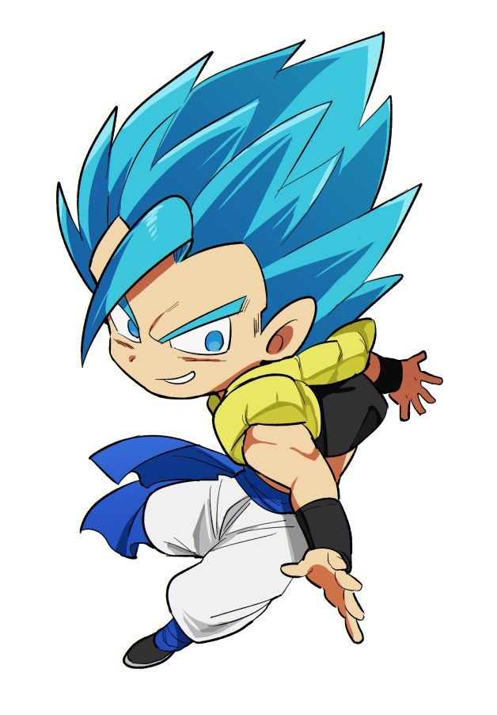
En la clase de hoy aprenderemos de como presentarnos delante de las demás SELF INTRODUCTION personas, expresando nuestro nombre, edad, fecha de nacimiento, lugar de donde provengo, en donde vivo, hobbies entre otros. A continuación te dejare con dos ejemplos. ¡Pon atención¡
Self introduction
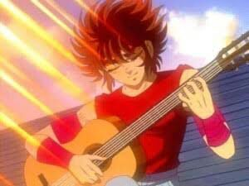
Hi my name is Seiya Kido, I am 14 years old, I was born on 2006 December 1st in Japan. I live in Greece with my dad is Mitsumasa Kido and my sister is Seika Kido. I study at Sanctuary school, I am in 8th grade.
My hobbies are play guittar and play soccer.
I like to listen music, I don´t like Math and my favorite dish is Sushi.
When I grew up I want to be a Soccer player.

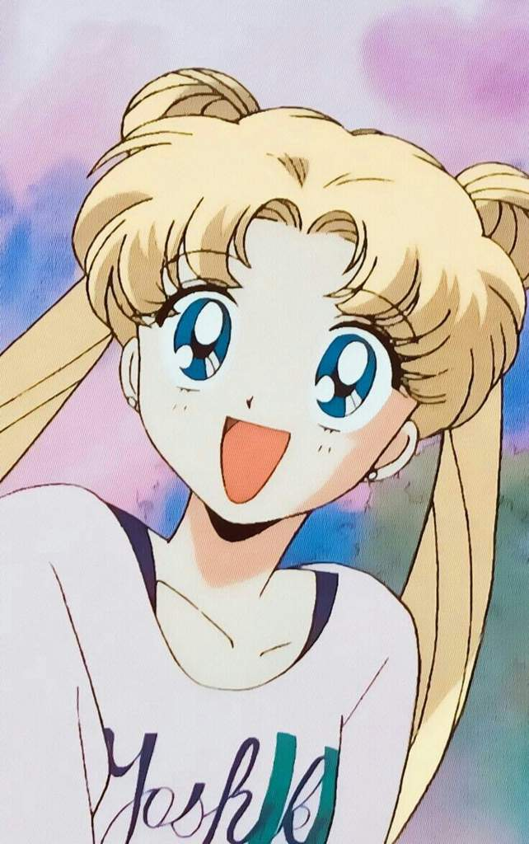
Hi my name is Serena Tsukino, I am 14 years old, I was born on 2006 June 30th. I live with my Dad is Kenji Tsukino, my Mom is Ikuko Tsukino and my brother is Shingo Tsukino. I study at Crystal Kingdom school and I am in 8th grade.
My hobbies are play video games and eat so much,
I like to go out with my Friends, I don´t like to study and my favorite dish is ice cream.
When I grew up I want to be a pshycologist.

En la siguiente hoja podrás aprender cada uno de los paso a seguir para poder crear tu propia self introduction!

Para poder crear tu propio self introduction debes seguir los siguientes steps(pasos)
Step 1:
Cómo pudiste observar en los self introduction anteriores los personajes inician con la siguiente oración:
- “Hi my name is”………. / lo que en español es “hola mi nombre es……”
Step 2:
Luego daras a conocer tu edad con la siguiente frase:
- I am …… years old / tengo …… años
Step 3:
En este paso daras a conocer donde naciste (siempre debes guiarte con los ejemplos anteriores)
- I was born (año/día/mes en ingles/ país donde naciste) / yo nací
Step 4:
Ahora debes incluir con quienes vives en tu casa de la siguiente manera:
- I live with my (incluir el nombre de la persona y el parentesco familiar en inglés) / yo vivo con………………………..
Step 5:
Debes incluir el colegio en donde estudias y el nivel que cursas:
- I study in (nombre del colegio) school and I am (nivel del curso) grade/
Yo estudio en………. Y voy en………. Básico.

Step 6:
Hobbies, gustos y disgustos personales. En este paso debes incluir cuáles son tus pasatiempos favoritos, lo que te gusta y no personalmente de la siguiente manera:
My hobbies are (incluir de 2 o más hobbies que te gustan en inglés), I like (incluir lo que te gusta), I don´t like (incluir lo que no te gusta en inglés) and my favorite dish (incluir comida o postre favorito en inglés) / Mis hobbies son …………., me gusta……………., no me gusta………….. Y mi platillo favorito es…………….
Step 7
En este último paso darás a conocer lo que te gustaría ser cuando grande
- When I grew up I want to be(incluir lo que te gustaría ser cuando grande en inglés)/ cuando sea grande quiero ser ………………
Activity: Crea tu propio self intruction dentro de este cuadro guiándote con los Steps anteriores demostrados anteriormente. ¡Incluye una foto tuya!

¡Recuerda guiarte con los ejemplos anteriores para obtener un buen resultado!
Para realizar la actividad anterior puedes ayudarte con el traductor de google en el siguiente link:
https://translate.google.com/?hl=es#view=home&op=translate&sl=en&tl=es
Escribe en este cuadro con tus palabras sobre lo que pudiste aprender en la clase de hoy, y nombra algunos de los pasos en inglés
>>>

SOLUCIONARIO O RESPUESTA ESPERADA
NÚMERO DE PREGUNTA | RESPUESTA
Activity 1 | 